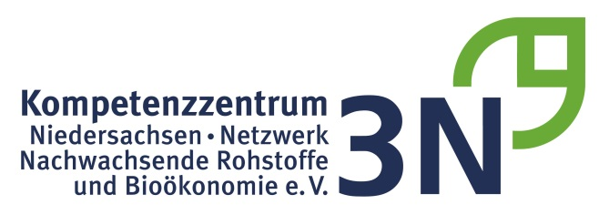
Presseinformation
Feldversuche im Projekt BIOCAS gestartet
Im Frühjahr diesen Jahres startete auf einem landwirtschaftlichen Betrieb in Wilstedt, Landkreis Rotenburg, ein mehrjähriger Fruchtfolgeversuch im Rahmen des interregionalen EU-Projektes „BIOCAS“. Ziel ist die Langzeiterprobung von Düngungsvarianten, die die Ausnutzung der organischen Dünger erhöhen und das Bodenleben fördern. Das 3N Kompetenzzentrum Niedersachsen Netzwerk Nachwachsende Rohstoffe und Bioökonomie e.V. arbeitet als Projektkoordinator zusammen mit der Landwirtschaftskammer Niedersachsen und Landwirten, dem Landkreis Rotenburg, Beratern sowie Unternehmen aus der Region und den Niederlanden. Diese trafen sich nun zu einer ersten Feldbegehung vor Ort.
„Im Feldversuch sollen aktuelle Fragestellungen der Landwirte bearbeitet und Lösungswege für unsere Region aufgezeigt werden“, begrüßte Ulrike Jungemann vom Landkreis Rotenburg die Initiative der Projektbeteiligten.
Geprüft wird das aus Österreich stammende „Akra-Düngesystem“. Nach einer umfassenden Bodenanalyse werden ausgewählte Kalk- und Nährstoffkombinationen zur Pflanzenernährung eingesetzt. Besondere Bakterienstämme, die an das Saatgut geimpft bzw. auf die Pflanze gegeben werden, verbessern das Wurzelwachstum, die Pflanzengesundheit und die Nährstoffverwertung. Ebenfalls wird die aus den Niederlanden stammende „AgriMestMix-Gülleaufbereitung“ getestet, wo durch spezielle Mikroorganismen die Nährstoffauswaschung oder -ausgasung gehemmt werden soll.
Um mögliche Nitrat-Auswaschungen zu vermeiden soll der Einsatz und die Ausnutzung organischer Dünger verbessert sowie der Einsatz von mineralischen Düngern reduziert werden. Im Landkreis Rotenburg werden vielfach effiziente Ausbringtechniken, wie das direkte Einarbeiten der Organik, bereits eingesetzt. Zusätzlich ist es wichtig, den Boden zu verbessern und den Humusaufbau im Boden zu fördern, um die Wasserspeicherung und das Wurzelwachstum zu unterstützen. So können vorhandene Nährstoffe aus dem Boden besser aufgenommen und bei Wassermangel, wie in den Jahren 2018 und 2019, sicherere Erträge erzielt werden. Hier setzt das Verbundprojekt an, denn die Landwirte und alle beteiligten Partner möchten gemeinsam Anbaukonzepte erarbeiten, damit sie für die Zukunft besser vorbereitet sind.
Zum Hintergrund: Der Strukturwandel in der Landwirtschaft hat enorme Veränderungen und Herausforderungen mit sich gebracht. Während früher Nährstoffe in der Landwirtschaft nicht ausreichend zur Verfügung standen, sind sie heute im Landkreis Rotenburg (Wümme) und weiteren Regionen in Niedersachsen mit Blick auf die Entwicklungen in der Tierhaltung und der Biogasproduktion im Überschuss vorhanden. Neben organischen Wirtschaftsdüngern werden zu bestimmten Kulturen auch mineralische Dünger eingesetzt. Werden die Nährstoffe von der Kulturpflanze nicht vollständig aufgenommen, kann es zu einer Verlagerung ins Grundwasser kommen. Darüber hinaus stellt der zunehmende Klimawandel die Landwirtschaft in der Bodenbewirtschaftung vor neue Herausforderungen (Boden- und Wassererosionen).
Auf der Versuchsfläche stehen nach einer Begrünungsmischung im ersten Jahr Zuckerrüben gefolgt von Winterweizen in 2020. Ob die Düngesysteme auf den Standorten im Landkreis Rotenburg überzeugen und Veränderungen im Wachstum bewirken, können Bürger und Praktiker ab sofort auf der Praxisfläche betrachten. Ein Hinweisschild weißt in Wilstedt daraufhin.

Bei Nachdruck Belegexemplar erbeten
Herausgeber: 3N Kompetenzzentrum Niedersachsen Netzwerk Nachwachsende Rohstoffe und Bioökonomie e.V., Kompaniestraße 1, 49757 Werlte, info@3-n.info
Werlte, 17.06.2019, v.i.S.d.P. Dr. Rottmann-Meyer

